Lado cliente e lado servidor
Os Client-side scripts, ou scripts do lado do cliente, são responsáveis pelas ações executadas no navegador. Um exemplo é o uso de JavaScript para verificação de formulários (se o campo foi preenchido, como verificação de CPF, CEP e etc.) ou tratamento de eventos com o mouse (ao clicar, executar tal operação, ao passar o mouse, ao digitar, etc.).
Os Server-side scripts, ou scripts do lado do servidor, são responsáveis pelas ações executadas no servidor e o cliente (usuário) não enxerga o que está sendo processado. A busca de uma informação ou o cadastro em um banco de dados é feito no lado do servidor por alguma linguagem de programação.
PHP é server-side, ou seja, ele trabalha dentro do servidor respondendo as requisições realizadas pelos clientes.
Veja um esquema de funcionamento para uma aplicação web:
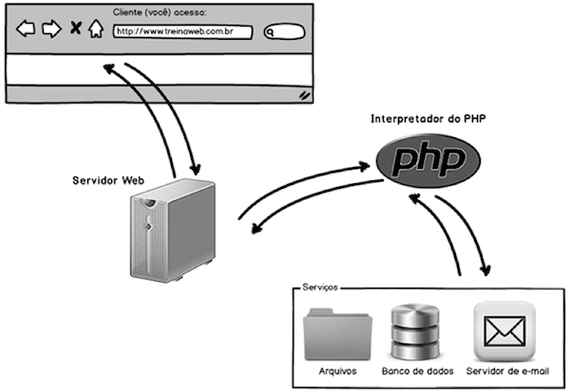
Acompanhe a descrição textual dos passos, usando o esquema cima:
- (1) O cliente (você) acessa o site: http://www.treinaweb.com.br/ ;
- (2) O servidor recebe essa requisição e o PHP está configurado para rodar nesse servidor. A requisição é encaminhada do servidor para o interpretador do PHP;
- (3) O interpretador do PHP executa o script cursos.php;
- (4) O script cursos.php possui códigos para acesso ao banco de dados que retorna a lista de cursos;
- (5) O PHP retorna esse resultado, organizado, para o servidor que retorna para o navegador (cliente).
Geralmente chamamos o que trabalha no client-side de front-end e o que trabalha no server-side de back-end. Temos um artigo muito legal em nosso blog falando sobre esses 2 conceitos: https://www.treinaweb.com.br/blog/o-que-e-front-end-e-back-end/

